 | ΣΥΛΛΟΓΟΣ  ΥΠΑΛΛΗΛΩΝ  ΠΕΡΙΦΕΡΕΙΑΣ  ΑΤΤΙΚΗΣ | Λ. Συγγρού 80-88, ΤΚ:11741 Αθήνα  e-mail: syllogos.patt@gmail.com  https:// syllogospatt.wordpress.com  τηλ. προέδρου: 6932442294  τηλ. γραμματέα: 6978894946

Αθήνα 19- 11 -2023
Αρ. Πρωτ.: 205

ΔΕΛΤΙΟ ΤΥΠΟΥ ΕΚΔΗΛΩΣΗΣ ΓΙΑ ΤΗΝ ΕΠΕΤΕΙΟ ΤΟΥ ΠΟΛΥΤΕΧΝΕΙΟΥ

Με τα επίκαιρα μηνύματα του λαϊκού ξεσηκωμού του Πολυτεχνείου, την ανάγκη ενίσχυσης της αλληλεγγύης στον Παλαιστινιακό λαό και του αγώνα ενάντια στους ιμπεριαλιστικούς σχεδιασμούς και την εμπλοκή της χώρας μας στη σφαγή της Γάζας στο επίκεντρο μιας πολύ όμορφης εκδήλωσης, οι εργαζόμενοι στην Περιφέρεια τίμησαν την 50^{η} επέτειο.
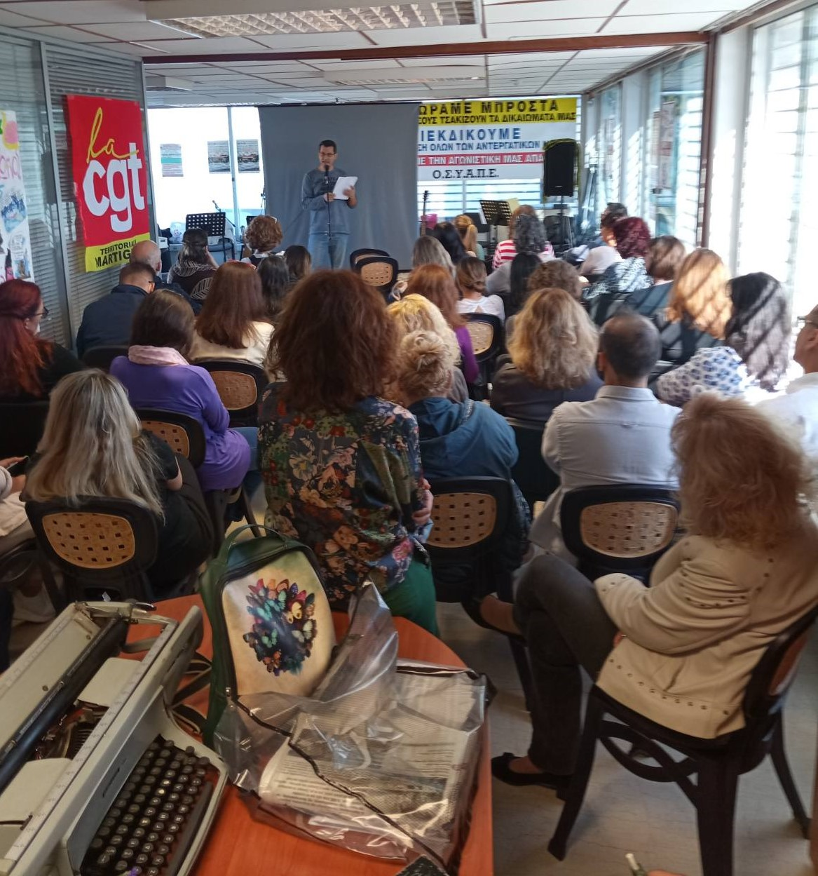

Προβλήθηκε video με το χρονικό της εξέγερσης.
Ακολούθησε προβολή «Ποιήματος για την Παλαιστίνη - Πρωτοβουλία καλλιτεχνών ενάντια στο έγκλημα στη Γάζα»
https://youtu.be/TMOl5VkOcXI
Η ομιλία έγινε από τον Αντιπρόεδρο του ΣΥΠΑ Βαγγέλη Καζάκο (συνημμένη).
Τη σκυτάλη παρέλαβε το Μουσικό Σχήμα του Συλλόγου μας με ένα αφιέρωμα στην επέτειο.
- Το Σφαγείο: https://youtu.be/hlG5QlG8xyM
- Μικρόκοσμος: https://youtu.be/14HUGJWFTNE
- Ήρωες: https://youtu.be/38LUzKBRgGU
- Ανατολικά της Μεσογείου: https://youtu.be/426AE6ui4Zs?si=A6NRJ7rJHiLqVdSa (στίχοι και μουσική του συναδέλφου Τάσου Ψιλοβασιλόπουλου, αφιερωμένο στον αγώνα του Παλαιστινιακού λαού)
Το απόγευμα αντιπροσωπεία του Δ.Σ. με δεκάδες άλλα σωματεία και μαζικούς φορείς πορεύτηκε στο χώρο του Πολυτεχνείου κρατώντας πανό και σημαίες των συνδικάτων και κατέθεσε στεφάνι.
Κατάθεση στεφάνου ΣΥΠΑ: https://youtu.be/-qJOJRwCTgM
Για το Δ.Σ.

Η ΠΡΟΕΔΡΟΣ  ΠΑΝΟΥΤΣΑΚΟΥ ΒΕΤΑ | Η ΓΕΝ. ΓΡΑΜΜΑΤΕΑΣ  ΠΑΓΑΝΕΛΗ ΑΡΙΑΔΝΗ

